ĐẠI HỌC ĐÀ NẴNG

TRƯỜNG ĐẠI HỌC SƯ PHẠM KỸ THUẬT

KHOA ĐIỆN – ĐIỆN TỬ

Tel: (84-02363) 894882–Fax:(84-02363) 894882

Website: <http://feee.ute.udn.vn> - E-mail: [cntt@ute.edu.vn](mailto:cntt@ute.edu.vn)

BÁO CÁO

THIẾT KẾ GIAO DIỆN NGƯỜI DÙNG

NGÀNH CÔNG NGHỆ THÔNG TIN

MÃ NGÀNH: 505310

**ĐỀ TÀI: XÂY DỰNG HỆ THỐNG QUẢN LÝ THÔNG BÁO CHO TRƯỜNG ĐHSPKT**

SINH VIÊN : Nguyễn Thành Nhân

MSV : 1911505310242

LỚP : 121TKGDND01

CBHD : ThS. Nguyễn Thị Hà Quyên

ĐÀ NẴNG, 26/12/2021

MỤC LỤC

_Toc91444267

CHƯƠNG I. TỔNG QUAN ĐỀ TÀI 2

1.1. Tên đề tài 2

1.2. Lý do chọn đề tài 2

1.3. Phân tích đề tài 2

1.3.1. Liệt kê Actor-Usecase 2

1.3.2. Sơ đồ Usecase 3

1.4. Đặc tả Usecase 3

1.4.1. Usecase “Đăng nhập” 3

1.4.2. Usecase “Quản lý thông báo” 6

1.4.3. Usecase “Tìm kiếm” 8

1.4.4. Usecase “Thống kê” 10

# TỔNG QUAN ĐỀ TÀI

## Tên đề tài

Website quản lý thông báo cho trường ĐHSPKT

## Lý do chọn đề tài

Việc quản lý thông báo sẽ giúp các sinh viên xem được nhiều thông báo bao gồm các thông báo quan trọng khác, mỗi thông báo sẽ có ngày đăng, có nhiều loại thông báo khác nhau và được chia ra theo từng chủ đề. Sinh viên sẽ chọn được nhiều thông báo để xem hơn. Mỗi thông báo sẽ có những chi tiết quan trọng.

## Phân tích đề tài

### Liệt kê Actor-Usecase

#### Phòng CTSV

* Đăng nhập
* Đẳng thông báo
* Xem bài đăng
* Tìm kiếm
* Thống kê

#### Phòng tài vụ

* Đăng nhập
* Đăng thông báo
* Xem bài đăng
* Tìm kiếm
* Thống kê

#### Phòng đào tạo

* Đăng nhập
* Đăng thông báo
* Xem bài đăng
* Tìm kiếm
* Thống kê

#### Giáo viên

* Đăng nhập
* Đăng thông báo
* Xem bài đăng
* Tìm kiếm
* Thống kê

### Sơ đồ Usecase

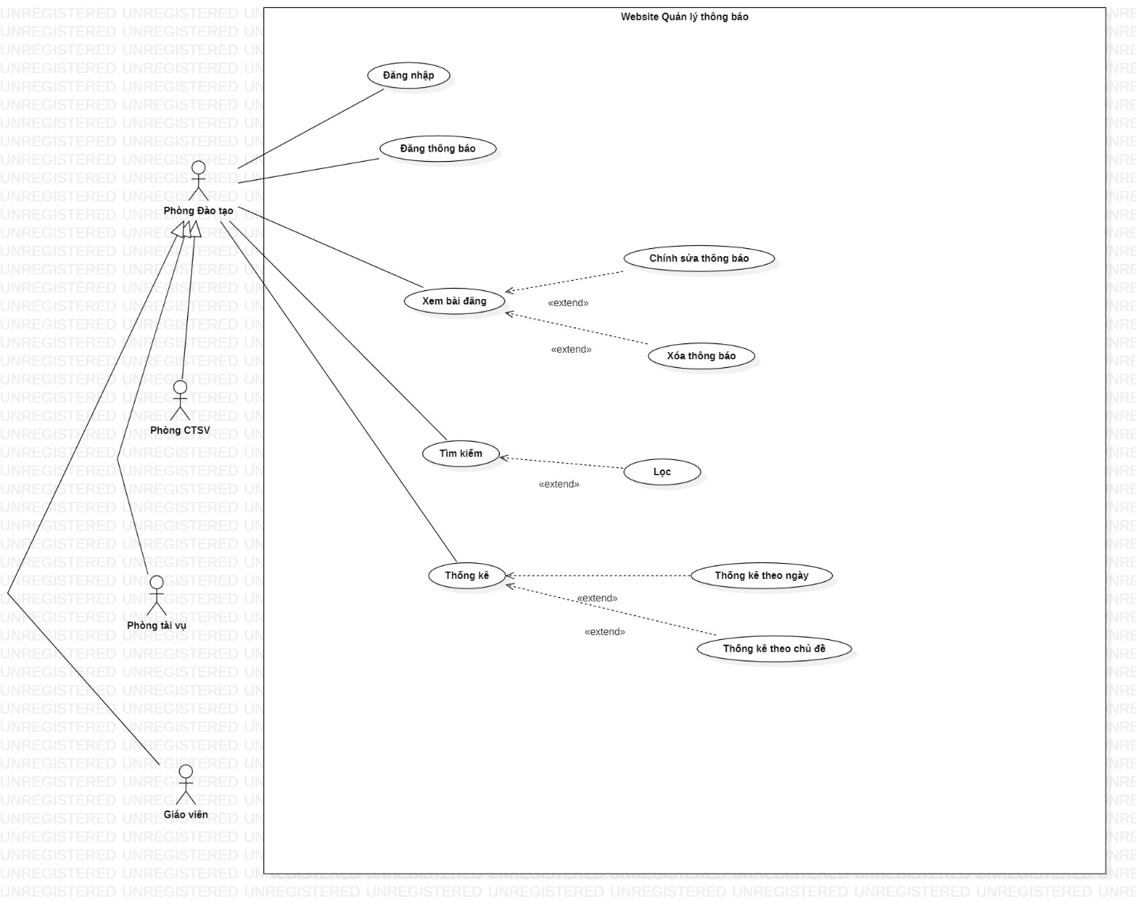

## Đặc tả Usecase

### Usecase “Đăng nhập”

#### Kịch bản

|  |  |
| --- | --- |
| **Usecase name** | **Đăng nhập** |
| **Actors** | Người dùng chung |
| **Description** | Người dùng đăng nhập vào daotao1.ute.udn.vn |
| **Input** | Vào daotao1.ute.udn.vn |
| **Output** | Hiển thị trang daotao1 |
| **Basic flow** | 1. Actor vào daotao1.ute.udn.vn -> Bắt đầu Usecase 2. Actor chọn mục đăng nhập    1. Actor nhập tài khoản    2. Actor nhập mật khẩu 3. Actor nhấn đăng nhập. Đăng nhập thành công -> Kết thúc Usecase |
| Alternative flow | 2. Actor chọn mục đăng nhập bằng Office365  3. Actor nhập tài khoản  4. Actor nhập mật khẩu  5. Actor nhấn đăng nhập. Đăng nhập thành công -> Kết thúc Usecase |
| Exception flow | 1. Đăng nhập không thành công -> Quay lại bước 2 |

#### Activity

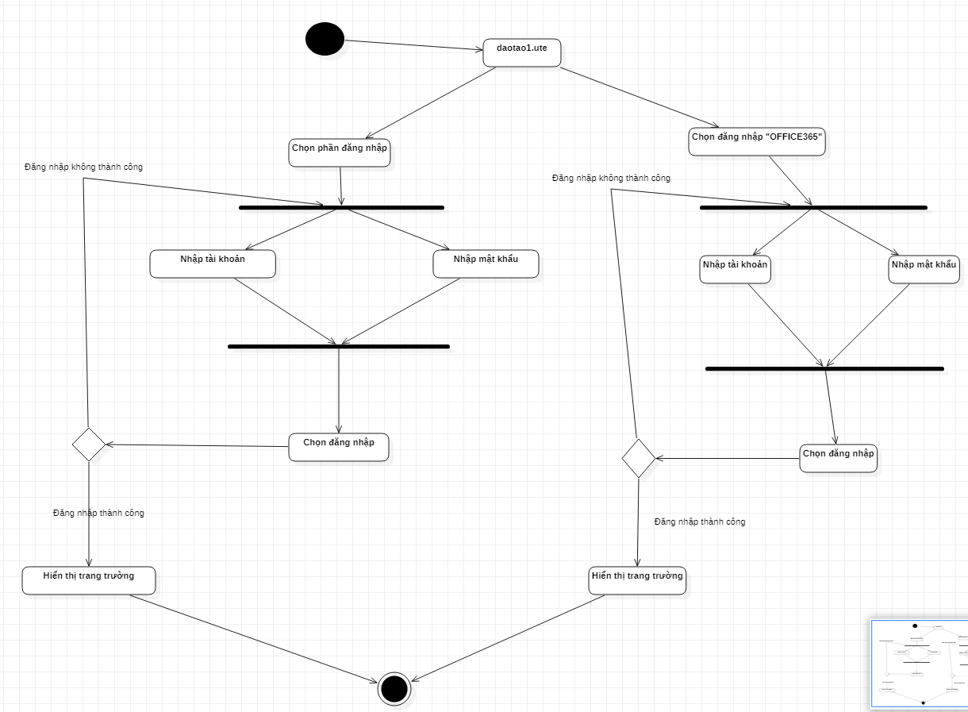

### Usecase “Quản lý thông báo”

#### Kịch bản

|  |  |
| --- | --- |
| **Use case name** | **Quản lý thông báo** |
| **Description** | Actor thêm, sửa, xóa thông báo |
| **Actors** | Người dùng chung |
| **Input** | Actor đăng nhập vào trang daotao1.ute.udn.vn.  Actor chọn chức năng Đăng thông báo hoặc Cập nhật thông báo |
| **Output** | Đăng thông báo thành công hoặc Cập nhật thành công |
| **Basic flow** | 1. Actor đăng nhâp vào daotao1.ute.udn.vn 2. Actor chọn chức năng Đăng thông báo    1. Nhập tên thông báo    2. Nhập tên người gửi    3. Chọn nút đăng thông báo. Đăng thành công -> Kết thúc Usecase 3. Actor chọn chức năng Xem bài đăng    1. Nhấn sửa thông báo bất kỳ       1. Nhập tên thông báo       2. Nhập tên người gửi       3. Chọn cập nhật. Cập nhật thành công -> Kết thúc Usecase    2. Chọn thông báo bất kỳ       1. Nhấn nút xóa thông báo. Xóa thành công -> Kết thúc Usecase    3. Chọn nhiều thông báo       1. Nhấn nút xóa tất cả. Xóa thành công -> Kết thúc Usecase |
| Alternative flow |  |
| Exception flow | 2.3 Đăng thông báo không thành công -> Quay lại bước 2  3.1.3 Cập nhật không thành công -> Quay lại bước 3.1  3.2.1 Xóa không thành công -> Quay lại bước 3.2  3.3.1 Xóa không thành công -> Quay lại bước 3.3 |

#### Activity

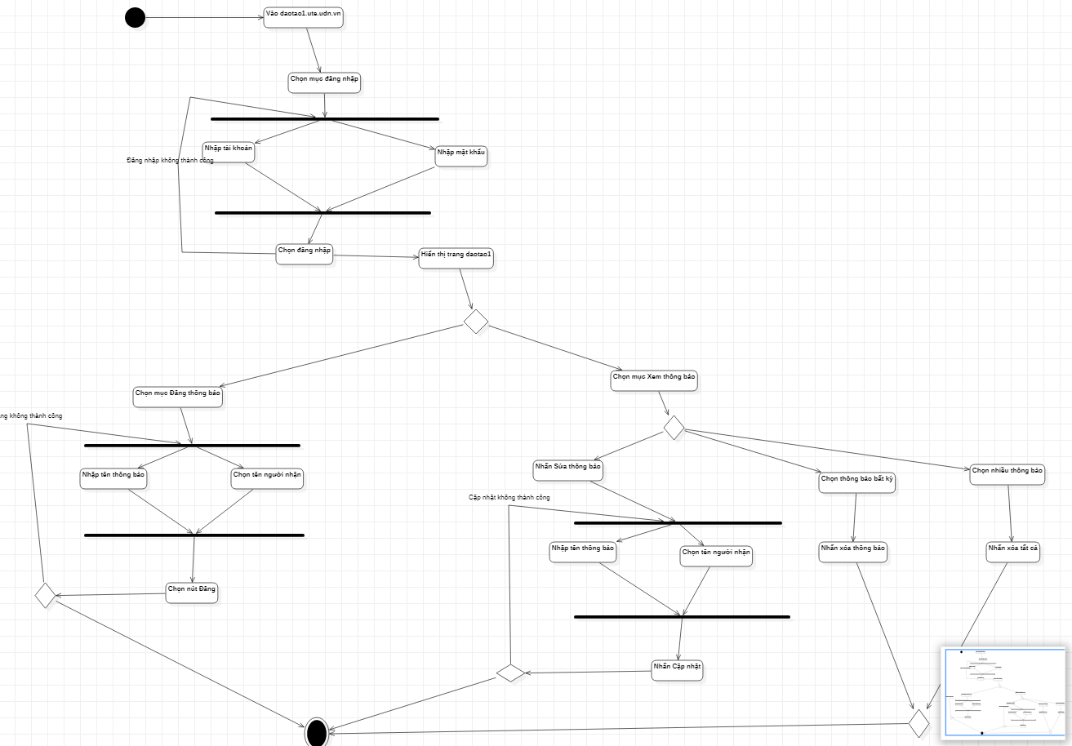

### Usecase “Tìm kiếm”

#### Kịch bản

|  |  |
| --- | --- |
| **Usecase name** | **Tìm kiếm** |
| **Actors** | Người dùng chung |
| **Description** | Actor nhấn vào mục Tìm kiếm hoặc chọn vào phần Lọc theo tên |
| **Input** | Nhập tên Thông báo đã đăng |
| **Output** | Các Thông báo đã đăng |
| **Basic flow** | 1. Actor nhấn vào thanh Tìm kiếm hoặc chọn vào phần lọc – Bắt đầu Usecase 2. Actor chọn Tìm kiếm    1. Actor nhập tên bài đăng (nội dung tìm kiếm)    2. Actor chọn bài đăng tìm kiếm    3. Actor nhấn nút tìm kiếm 3. Actor chọn Lọc    1. Actor nhấn tên thông báo cần tìm    2. Actor chọn ngày hoặc chọn chủ đề    3. Actor nhấn nút tìm kiếm |
| **Alternative Flow** |  |
| **Exception flow** |  |

#### Activity

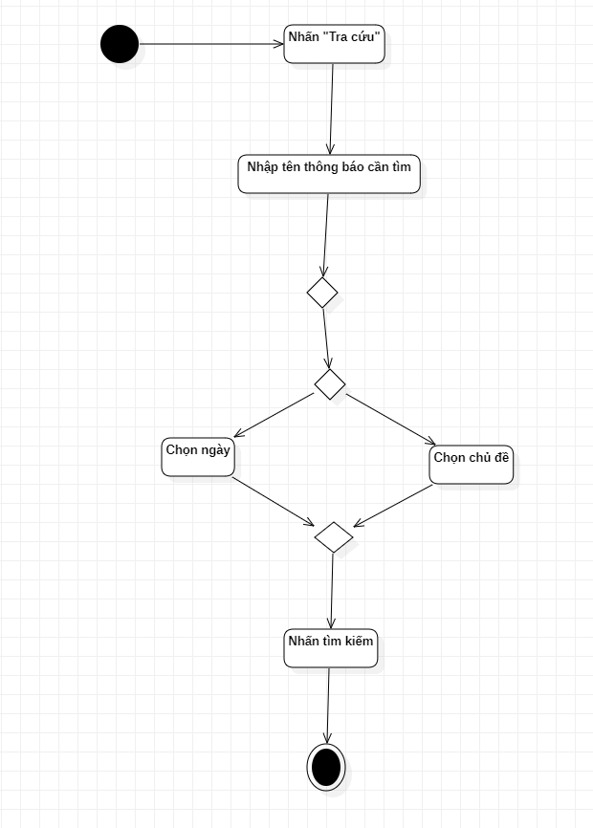

### Usecase “Thống kê”

#### Kịch bản

|  |  |
| --- | --- |
| **Usecase name** | **Thống kê** |
| **Actors** | Người dung chung |
| **Description** | Actor nhấn vào mục Thống kê |
| **Input** | Chọn mục cần thống kê |
| **Output** | Hiển thị kết quả ra màn hình |
| **Basic flow** | 1. Actor chọn bài đăng cần Thống kê – Bắt đầu Usecase 2. Actor chọn Thống kê    1. Actor chọn thống kê theo năm    2. Actor chọn thống kê theo tháng    3. Actor chọn thống kê theo ngày       1. Chọn thống kê trong 7 ngày       2. Chọn thống kê trong 14 ngày       3. Chọn thống kê trong 21 ngày       4. Chọn thống kê trong 28 ngày       5. Actor chọn thống kê theo chủ đề |
| **Alternative Flow** | 2.a Actor có thể click chuyển trang tiếp theo, sắp xếp khi click vào tên cột |
| **Exception flow** | 3.a Hệ thống không tìm thấy kết quả phù hợp |

#### Activity

